《组织流水施工 》

《建筑施工组织》课程

项目二 单元2
课程单元教学设计
（2022-2023学年第一学期）

单元名称：组织流水施工
所属专业（教研室）： 建筑装饰
制定人： 任静
合作人：
制定时间： 2022年10月

聊城市技师学院

教学单元 | 项目二 单元3组织流水施工
一、授课信息
课程名称 | 建筑施工组织
授课班级 | 2022级工程造价高职专科  1、2班 | 授课时间 | 第5周第1次课
授课地点 | 明德楼 | 授课课时 | 2
二、教学目标
知识目标 | - 理解流水施工的定义  - 理解组织流水施工的要点  - 记住组织流水施工的条件
技能目标 | - 能说出流水施工的定义  - 能说出组织流水施工的要点和条件  - 能识读流水施工横道图，说出施工的组织安排情况，进行进度交底工作。
素质目标 | - 通过观看施工动画，体会施工组织过程中蕴含的科学管理方法。  2.进度图交底，组织流水施工过程中，养成的团队合作精神与规则意识。
思政目标 | 引导团队合作 ，鼓励打破思维定势，创新发挥。
三、教学难重点
教学重点 | 组织流水施工的条件
教学难点 | 行到导向，模拟安排流水施工
四、学情分析
学情特点 | 1.学生有一学期的实践体验，理解能力较强。  2.学生团队协作意识有待养成。
五、教学设计
教学任务 | 任务1 完成施工进度图的交底工作，并做好记录。  任务2 根据施工进度图，说出流水施工的组织条件。  任务3 会根据项目背景资料，组织安排流水施工，绘制流水施工进度图。
课前
环节 | 教师活动 |  | 学生活动
课前  导知 | 1.课堂派传上任务工单  2.提出问题：施工进度图的表达方式有几种，你所看到的是哪种图样？进行施工进度交底，我们需要说明哪些问题？ |  | 1.学生课前接受任务工单  2.讨论老师预设问题
课中
环节 | 任务实施 |  | 教师活动 | 学生活动 | 教学  方法
情境  导入（5，） | 公司近期有4栋楼房开始基础施工，基础施工进度图已经设计好。你作为技术负责人，在读懂进度图后，给施工员进行进度图 的交底工作，请施工员做好交底过程记录。 |  | 通过情景设置，引导学生进入本次任务。 | 进入工作状态，接受新任务。 | 任务驱动法
任务一：完成施工进度图的交底工作，并做好记录。  （35，） | 探究实施 | - 分析进度图  - 概括交底内容  3.小组派代表进行进度交底模拟4.进行交底过程记录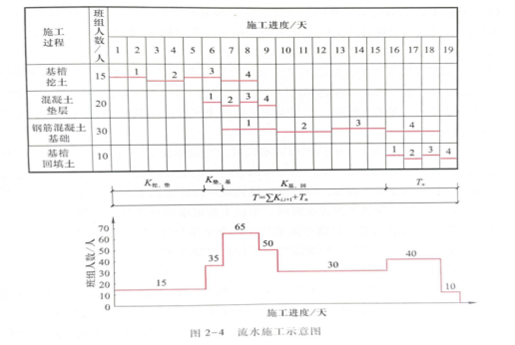 | 巡回指导答疑解惑  提供交底要点。 | 阅读进度图  思考如何组织语言进行交底 | 行动导向，小组讨论  ，模拟展示。
 | 成果展示 | - 模拟过程  - 交底过程记录 | 引导学生模拟交底，鼓励打破思维定势，创新发挥。 | 分工合作，各组模拟展示进度交底
任务二：根据施工进度图，说明组织流水施工的条件。  （20，） | 探究实施 | - 组织流水施工的条件  - 讲授流水施工的组织程序  - 组织提问回答 | 巡回指导答疑解惑 | 阅读教材思考提问  准备回答问题 | 师生生生互动，小组讨论法、
 | 成果展示 | 组织流水施工的条件  - 划分施工段  - 划分施工过程  - 安排独立的施工班组  - 主导施工过程连续均衡施工  - 不同施工过程平行搭接施工 | 进行反问设问 | 展示  回答  互动
 | 分析纠错 | 细读进度图，将组织条件一一对照，小组讨论互相提问，分析纠错 | 鼓励学生互查纠错 | 对理解不到位的地方进行强化记忆
任务三： 绘制主体结构部分的流水施工进度图。  （20，） | 背景资料 | 公司4栋楼房基础施工结束后，即将进行主体施工。  其中，主体结构楼层浇筑混凝土，拟采用流水施工组织方式，平面上每栋楼为一个施工段，共划分四个施工段。有三个主导施工过程：支模板、绑扎钢筋、浇筑混凝土，各施工过程在每个施工段上的工作时间为: t1=2天 t2=4天t3=3天。 | 请你根据所学，绘制出主体结构层混凝土浇筑的流水施工进度图 | 阅读资料思考问题 | 师生生生互动，小组讨论法、
 | 探究实施 | - 分析背景资料  - 提出疑问  - 绘制流水施工横道图  - 汇总问题 | 巡回指导答疑解惑 | 提出疑问  小组讨论解决问题
 | 成果展示 | 混凝土浇筑的横道图 | 拍照上传 | 展示  组评
 | 分析纠错 | 小组相互纠错并分析，以培养学生耐心、细致、一丝不苟的工作作风。  按照规范绘制横道图。 | 鼓励学生互查纠错 | 对不足进进行改进,完善绘图。
总结  归纳（10，） | 1.梳理主要知识点，做出总结；  2.点评过程。 |  | 总结知识点，点评问题，提出解决的办法。 | 小组讨论、总结，归纳知识点 | 总结归纳法
课后
课后  任务 | - 预习下次课任务  - 阅读相关资料

